ТИПОВАЯ ТЕХНОЛОГИЧЕСКАЯ КАРТА (ТТК)
РУЧНАЯ ЭЛЕКТРОДУГОВАЯ СВАРКА СТАЛЬНЫХ ИЗОЛИРОВАННЫХ ТРУБ 1420 мм ЭЛЕКТРОДАМИ С ЦЕЛЮЛОЗНЫМ ВИДОМ ПОКРЫТИЯ НА ТРАССЕ В НИТКУ
I. ОБЛАСТЬ ПРИМЕНЕНИЯ

1.1. Типовая технологическая карта (далее ТТК) - комплексный нормативный документ, устанавливающий по определённо заданной технологии организацию рабочих процессов по строительству сооружения с применением наиболее современных средств механизации, прогрессивных конструкций и способов выполнения работ. Она рассчитана на некоторые средние условия производства работ. ТТК предназначена для использования при разработке Проектов производства работ (далее - ППР) и другой организационно-технологической документации строительными подразделениями. ТТК является составной частью ППР и используется в составе ППР согласно МДС 12-81.2007.
1.2. В настоящей карте приведены указания по организации производства работ и технология ручной электродуговой сварки электродами с целлюлозным видом покрытия стальных изолированных труб 1420 мм на трассе в нитку.
Определен также состав производственных операций, требования к контролю качества и приемке работ, плановая трудоемкость работ, трудовые, производственные и материальные ресурсы, мероприятия по промышленной безопасности и охране труда.
1.3. Нормативной базой для разработки технологических карт являются:
- рабочие чертежи;
- строительные нормы и правила (СНиП, СН, СП);
- заводские инструкции и технические условия (ТУ);
- нормы и расценки на строительно-монтажных работы (ГЭСН-2001 ЕНиР); производственные нормы расхода материалов (НПРМ);
- местные прогрессивные нормы и расценки, нормы затрат труда, нормы расхода материально-технических ресурсов.
1.4. Цель создания ТК - описание решений по организации производства работ и технология ручной электродуговой сварки электродами с целлюлозным видом покрытия стальных изолированных труб 1420 мм на трассе в нитку, с целью обеспечения их высокого качества, а также:
- снижение себестоимости работ;
- сокращение продолжительности строительства;
- обеспечение безопасности выполняемых работ;
- организации ритмичной работы;
- рациональное использование трудовых ресурсов и машин;
- унификации технологических решений.
1.5. На базе ТТК разрабатываются ППР или как его обязательные составляющие Рабочие технологические карты (далее РТК) на выполнение отдельных видов работ ручной электродуговой сварки электродами с целлюлозным видом покрытия стальных изолированных труб 1420 мм на трассе в нитку.
Конструктивные особенности сварки стыков стальных труб решаются в каждом конкретном случае Рабочим проектом.
Состав и степень детализации материалов, разрабатываемых в РТК, устанавливаются соответствующей подрядной строительной организацией, исходя из местных природных условий, имеющегося парка машин, наличия трудовых ресурсов и строительных материалов.
Рабочие технологические карты рассматриваются и утверждаются в составе ППР руководителем Генеральной подрядной строительной организации и согласовываются представителем технического надзора Заказчика.
1.6. ТТК можно привязать к конкретному объекту и условиям строительства. Этот процесс состоит в уточнении объемов работ, средств механизации, потребности в трудовых и материально-технических ресурсах.
Порядок привязки ТТК к местным условиям:
- рассмотрение материалов карты и выбор искомого варианта;
- проверка соответствия исходных данных (объемов работ, норм времени, марок и типов механизмов, применяемых строительных материалов, состава звена рабочих) принятому варианту;
- корректировка объемов работ в соответствии с избранным вариантом производства работ и конкретным проектным решением;
- пересчёт калькуляции, технико-экономических показателей, потребности в машинах, механизмах, инструментах и материально-технических ресурсах применительно к избранному варианту;
- оформление графической части с конкретной привязкой механизмов, оборудования и приспособлений в соответствии с их фактическими габаритами.
1.7. Типовая технологическая карта разработана для инженерно-технических работников (производителей работ, мастеров, бригадиров) и рабочих, выполняющих работы в III-й температурной зоне, с целью ознакомления (обучения) их с технологией и правилами производства ручной электродуговой сварки электродами с целлюлозным видом покрытия стальных изолированных труб 1420 мм на трассе в нитку, с применением наиболее современных средств механизации, прогрессивных конструкций и способов выполнения работ.
Технологическая карта разработана на следующие объёмы работ:
- длина трубопровода | - 1000 м;
- длина труб | - 11,3 м;
- толщина стенки труб | - 21,6 мм;
- количество стыков в 1 км труб | - 89 шт.
II. ОБЩИЕ ПОЛОЖЕНИЯ

2.1. Технологическая карта разработана на ручную электродуговую сварку электродами с целлюлозным видом покрытия стальных изолированных труб 1420 мм на трассе в нитку.
2.2. Ручная электродуговая сварка электродами с целлюлозным видом покрытия стальных изолированных труб 1420 мм на трассе в нитку, выполняется в одну смену, продолжительность рабочего времени в течение смены составляет:
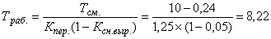 час.

2.3. В состав работ, последовательно выполняемых при ручной электродуговой сварке электродами с целлюлозным видом покрытия стальных изолированных труб 1420 мм на трассе в нитку, входят:
- подготовка стыков труб к сборке и сварке;
- сборка стыка труб в плеть с помощью внутреннего центратора;
- предварительный подогрев кромок стыка труб, подготовленных к сборке;
- сварка первого ("корневого") слоя шва;
- сварка второго ("горячего прохода") слоя шва;
- сварка заполняющих и облицовочного слоев шва.
2.4. В состав сборочно-сварочной колонны входят следующие агрегаты и механизмы:кран-трубоукладчик Komatsu D355C-з (длина стрелы =8,56 м, максимальная грузоподъемность Q=92 т); клещевой захват КЗ-1422 (грузоподъемностью Q=28,0 т, длина поднимаемой секции труб =36,0 м, масса захвата m=1130 кг, способ захвата трубы и освобождения от неё - автоматический); бульдозер Б170М1.03ВР (емкость отвала g=4,75 м); агрегат сварочно-энергетический передвижной АСТ-4А(габаритные размеры 7200х2700х3860 мм, масса снаряжения m=16,5 т, агрегатируемое оборудование:кран-манипулятор МКС-4032-4 гидравлический грузоподъемностью 1500 кг, при вылете 5,5 м;сварочный выпрямитель Idealarc DC-400; генератор ГС-100; электропечь ЭПЭ-40/400; станция компрессорная ПКС-5.25А; дизельная электростанция АД-100С-Т400-1Р мощностью 100 кВт);индукционная система нагрева ProHeat 35 компании Miller (США), для предварительного (до +204°C ) и межслойного подогрева стальных труб (мощность 2х35 кВт, сила тока 2х76 А, габаритные размеры 2х635х552х9х33 мм, масса 2х120 кг); передвижная мастерская МТО-АМ1 на базе автомобиля Урал-43203-41 для наладки и ремонта оборудования и хранения запасных частей обеспечивает следующие виды работ: диагностические; подъемно-транспортные (до 2,0 т), разборочно-сборочные и слесарно-монтажные, электросварочные заряд и техническое обслуживание аккумуляторных батарей; проверку, ремонт и регулировку агрегатов, приборов системы питания и электрооборудования; электрическая шлифовальная машинка PWS 750-125 фирмы Bosch (Р=1,9 кг; N=750 Вт).

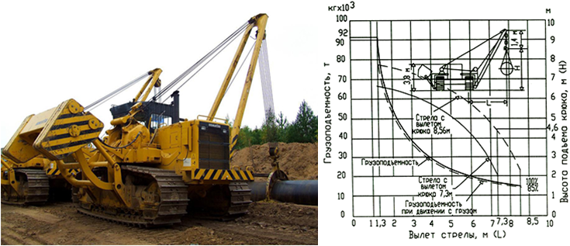
Рис.1. Кран-трубоукладчик Komatsu D355C-з и его грузовые характеристики
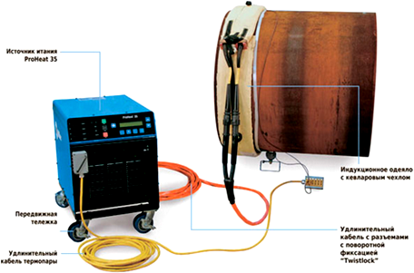
Рис.2. Гибкий индуктор ProHeat 35

Рис.3. Электрошлифмашинка
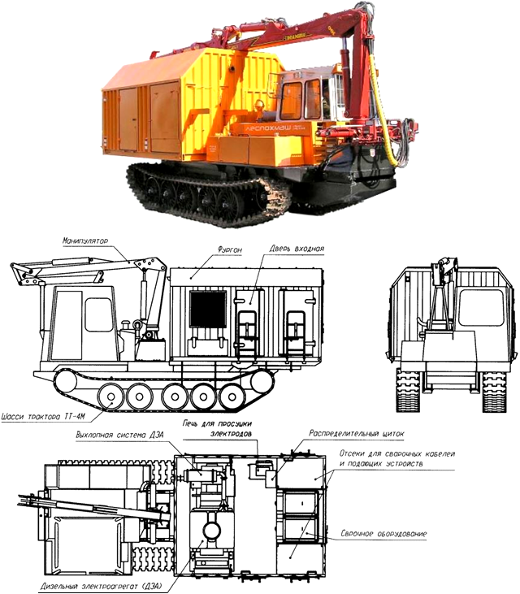
Рис.4. Самоходный сварочный агрегат АСТ-4А
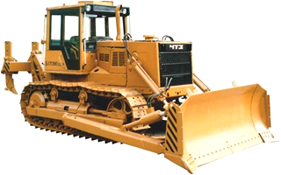
Рис.5. Бульдозер Б170М1.03ВР
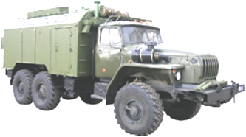
Рис.6. Передвижная мастерская МТО-АМ1

2.5. Для ручной электродуговой сварки стальных изолированных труб 1420 мм применяются:электроды с целлюлозным видом покрытия для сварки корневого слоя шва марки Pipeliner 6P+ 3,2 и 4,0 мм; электроды с целлюлозным видом покрытия для сварки "горячего прохода" марки Pipeliner 6P+ 4,0 мм; электроды с основным видом покрытия для сварки заполняющих и облицовочного слоев шва марки Fox BVD 90.

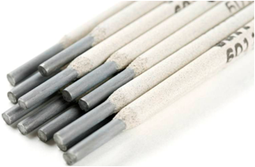
Рис.7. Сварочные электроды

2.6. Ручную электродуговую сварку электродами с целлюлозным видом покрытия стальных изолированных труб 1420 мм на трассе в нитку, следует выполнять, руководствуясь требованиями следующих нормативных документов:
- СП 48.13330.2011. "Организация строительства. Актуализированная редакция СНиП 12-01-2004";
- СП 36.13330.2012. Магистральные трубопроводы. Актуализированная редакция СНиП 2.05.06-85*;
- СП 86.13330.2014. Магистральные трубопроводы. Актуализированная редакция СНиП III-42-80*;
- СП 105-34-96. Свод правил сооружения магистральных газопроводов. Производство сварочных работ и контроль качества сварных соединений;
- СТО Газпром 2-2.1-249-2008. Магистральные газопроводы;
- СТО Газпром 2-2.2-382-2009. Магистральные газопроводы. Правила производства и приемки работ при строительстве сухопутных участков газопроводов, в том числе в условиях Крайнего Севера;
- СТО Газпром 2-2.2-136-2007. Инструкция по технологиям сварки при строительстве и ремонте промысловых и магистральных газопроводов. Часть I;
- СТО Газпром 2-2.2-115-2007. Инструкция по сварке магистральных газопроводов с рабочим давлением до 9,8 МПа включительно;
- СТО Газпром 2-2.4-083-2006. Инструкция по неразрушающим методам контроля качества сварных соединений при строительстве и ремонте промысловых и магистральных газопроводов;
- ВСН 012-88. Строительство магистральных и промысловых трубопроводов. Контроль качества и приемки работ;
- ГОСТ 9466-75. Электроды, покрытые металлические для ручной дуговой сварки сталей и наплавки. Классификация и общие технические условия;
- ГОСТ 9467-75*. Электроды, покрытые металлические для ручной дуговой сварки конструкционных и теплоустойчивых сталей. Типы;
- СНиП 12-03-2001. Безопасность труда в строительстве. Часть 1. Общие требования;
- СНиП 12-04-2002. Безопасность труда в строительстве. Часть 2. Строительное производство;
- Правила Техники безопасности при строительстве магистральных трубопроводов. Москва, НЕДРА, 1982;
- ПБ 10-157-97. Правила устройства и безопасной эксплуатации кранов-трубоукладчиков;
- ГОСТ 12.3.009-76*. ССБТ. Работы погрузочно-разгрузочные. Общие требования безопасности;
- ГОСТ 12.3.020-80*. ССБТ. Процессы перемещения грузов на предприятиях. Общие требования безопасности;
- ПОТ РМ-007-98; Межотраслевые правила по охране труда при погрузочно-разгрузочных работах и размещении грузов;
- РД 10-276-99. Типовая инструкция для крановщиков (машинистов) по безопасной эксплуатации кранов-трубоукладчиков. Утв. Постановление Госгортехнадзора России от 19.03.1999 г. N 23.
- РД 11-02-2006. Требования к составу и порядку ведения исполнительной документации при строительстве, реконструкции, капитальном ремонте объектов капитального строительства и требования, предъявляемые к актам освидетельствования работ, конструкций, участков сетей инженерно-технического обеспечения;
- РД 11-05-2007. Порядок ведения общего и (или) специального журнала учета выполнения работ при строительстве, реконструкции, капитальном ремонте объектов капитального строительства;
- МДС 12-29.2006. Методические рекомендации по разработке и оформлению технологической карты.

6.14.1. Перед началом работы следует проверить исправность машины: исправность кабеля (шнура), четкость работы выключателя, работу на холостом ходу.
6.14.2. При напряжении свыше 42 В (независимо от частоты тока) корпус электрического инструмента должен быть надежно заземлен через специальное штепсельное соединение, имеющее дополнительный заземляющий контакт. Конструкция штепсельного соединения должна обеспечивать опережающее включение заземляющего (зануляющего) провода.
6.14.3. Запрещается пользоваться нулевым проводом для заземления корпуса однофазных электроинструментов.
6.14.4. Все электроинструменты и электроприборы должны иметь закрытые и изолированные вводы (контакты) питающих проводов. Провода электроинструментов и электроприборов в целях предохранения от механических повреждений и влаги должны быть защищены резиновыми шлангами и иметь на конце специальную штепсельную вилку. Для включения электроинструментов в электросеть необходимо установить штепсельные розетки.
Запрещается подключать электроинструменты к линии или контактам рубильников с помощью оголенных концов проводов.
6.14.5. Прокладывать кабель на поверхности земли разрешается только в сухих местах и на участках, где нет опасности их повреждения. В зимнее время допускается укладка кабелей по снегу.
6.14.6. Работа электроинструмента немедленно прекращается в случаях:
- неисправности заземления;
- заедания или заклинивания рабочих частей;
- перегрева электродвигателя или редуктора;
- пробоя изоляции;
- повреждения выключателя, штепсельного соединения или кабеля;
- возникновения повышенной вибрации электроинструмента;
- резкого изменения напряжения, подаваемого на электроинструмент;
- возникновения угрозы несчастного случая.
6.14.7. По окончании рабочей смены электроинструмент, проверенный и очищенный от грязи, пыли и остатков рабочей среды, вместе с кабелем и средствами индивидуальной защиты необходимо сдать на хранение ответственному лицу и сделать запись в журнале об исправности электроинструмента.
6.14.8. Запрещается применять несоответствующие пусковые устройства, некалиброванные предохранители подключать электропровода инструмента в сеть, минуя пусковые и предохранительные устройства; контролировать наличие на контактах напряжения не предусмотренными для этой цели приборами.
6.14.9. Категорически запрещается работать с электрифицированным инструментом и оборудованием без индивидуальных средств защиты (диэлектрических резиновых перчаток и обуви).
6.15. Меры безопасности при производстве электросварочных работ
6.15.1. Применяемые при проведении работ сварочное оборудование, переносной электроинструмент, освещение, средства индивидуальной защиты должны соответствовать требованиям Правил устройства электроустановок, Правил эксплуатации электроустановок потребителей.
6.15.2. К проведению сварочных работ и работ с переносным электроинструментом допускаются лица, прошедшие предварительное обучение, проверку знаний инструкций по охране труда, имеющие запись в квалификационном удостоверении о допуске к выполнению работ с переносным электроинструментом и группу по электробезопасности не ниже II.
6.15.3. Вышедшую из строя электрическую часть сварочных агрегатов, разрешается ремонтировать только электромонтерам или электрослесарям. Сварщикам выполнять эту работу запрещается.
6.15.4. Размещение сварочного агрегата должно обеспечивать безопасный и свободный доступ к нему. Свариваемые детали и корпуса электросварочных аппаратов должны быть надёжно заземлены и защищены от пыли и дождя брезентовыми, фанерными или, изготовленными из кровельной стали, чехлами.
6.15.5. Перед началом электросварочных работ необходимо проверить исправность изоляции сварочных кабелей, пусковых устройств и рукояти электрододержателя а также плотность соединений всех контактов. Использование самодельных электрод держателей с нарушенной изоляцией рукоятки запрещается.
6.15.6. Кабели, подключённые к сварочным аппаратам, распределительным щитам и другому оборудованию, а также в местах сварочных работ, должны быть надежно изолированы от действия высокой температуры, химических воздействий и механических повреждений.
6.15.7. На корпусе электросварочного аппарата должен быть указан инвентарный номер, дата следующего измерения сопротивления изоляции и принадлежность подразделению.
6.15.8. При производстве электросварочных работ на открытом воздухе над установками и сварочными постами должны быть сооружены навесы из несгораемых материалов и организован контроль воздушной среды на загазованность.
6.15.9. Для защиты электросварщиков от поражения электрическим током необходимо соблюдать следующие требования:
- для защиты рук электросварщики должны обеспечиваться рукавицами или перчатками, изготовленными из искростойких материалов с низкой электропроводностью;
- для защиты ног должна применяться специальная обувь, предохраняющая ноги от ожогов брызгами расплавленного металла, а также от механических травм;
- для защиты головы от механических травм и поражения электрическим током должны выдаваться защитные каски из токонепроводящих материалов;
- для предохранения от брызг расплавленного металла и излучения сварочной дуги, сварщик должен носить шлем, а глаза защищать специальной маской или щитком со светофильтром.
6.15.10. Производство электросварочных работ во время дождя или снегопада и ветра со скоростью свыше 10 м/сек при отсутствии навесов над электросварочным оборудованием и рабочим местом не допускается.
6.15.11. Вышедшую из строя электрическую часть сварочных агрегатов, разрешается ремонтировать только электромонтерам или электрослесарям. Сварщикам выполнять эту работу запрещается. В процессе работы необходимо следить за исправным состоянием токоведущих проводов, пусковых устройств и рукояти электрод держателя.
6.15.12. Производство электросварочных работ должно осуществляться с оформлением наряда-допуска на огневые работы и выполняться согласно требованиям "Работы электросварочные".
6.15.13. Присоединение обратного кабеля к свариваемым конструкциям должно выполняться с помощью специальных устройств, обеспечивающих надёжный контакт с конструкцией и исключающих образование искрений на конструкции при сварке. Конструкция устройств должна обеспечивать токоподвод преимущественно в место стыка. Не допускается приваривать к конструкции какие-либо крепёжные элементы обратного кабеля.
6.15.14. Не допускается возбуждать дугу на поверхности конструкции. Дуга должна возбуждаться только на поверхности разделки кромок или на поверхности металла уже выполненного шва.
6.15.15. При оставлении места работы сварщик должен отключить сварочный аппарат.
6.16. При пользовании электроинструментом, ручными электрическими машинами, переносными светильниками их провода и кабели должны подвешиваться.
Переносной электроинструмент, светильники, ручные электрические машины должны быть подключены только через устройство защитного отключения (УЗО).
Сопротивление заземляющего устройства, к которому присоединены нейтрали генераторов, трансформаторов, должно быть не более 4 и 8 Ом соответственно при линейных напряжениях 380 и 220 В. Рабочие, использующие электрический инструмент, должны иметь II группу по электробезопасности.
6.17. Запрещается работа с электроинструментом:
- при повреждении штепсельного соединения, кабеля или его защитной трубки;
- при нечеткой работе выключателя;
- при вытекании смазки из редуктора;
- при появлении дыма;
- при повышенном шуме, стуке, вибрации;
- при поломке или появлении трещин в корпусе, защитном экране;
- при исчезновении электрической связи между металлическими частями корпуса и нулевым защитным штырем питающей вилки.
Запрещается оставлять без надзора электроинструмент, присоединенный к сети, а также передавать его лицам, не имеющих допуска к работе с ним.
6.18. При работе шлифовальной машинкой необходимо пользоваться защитным кожухом, а также защитными очками или наголовным щитком в зависимости от насадки. Следить за надежным креплением абразивного круга или проволочной щетки на машине.
При работе со шлифмашинкой запрещается:
- работать без спецодежды и обуви, средств защиты головы и глаз;
- снимать защитный кожух рабочего круга;
- применять круги, допустимая скорость вращения которых меньше скорости вращения шлифмашинки;
- производить торможение рабочего круга рукой;
- класть шлифмашинку до полной остановки рабочего круга;
- производить замену или закрепление рабочего круга без отключения шлифмашинки от сети.
6.19. Подваривать шов внутри трубопровода разрешается с обязательным соблюдением следующих требований по технике безопасности:
- рабочий внутри трубопровода передвигается на тележке на расстоянии не более 36 м от торца трубопровода; во время пребывания рабочего внутри трубопровода электросварочный кабель должен быть обесточен;
- рабочий должен пользоваться специальным защитным шлемом, под который подается свежий воздух;
- скорость движения воздуха внутри трубопровода должна быть не менее 0,25 и не более 1,5 м/с. Администрация строительно-монтажной организации обязана организовать периодические замеры концентраций вредных газов в воздушной среде;
- у торца трубопровода должны постоянно находиться двое рабочих для страховки, которые поддерживают сигнальную связи с электросварщиком, работающим внутри трубопровода;
- при необходимости оказания помощи электросварщику, находящемуся внутри трубопровода, страхующий рабочий немедленно отправляется внутрь трубопровода к рабочему месту, предварительно надев маску кислородного прибора;
- освещение внутри трубопровода должно быть от источника питания напряжением не более 12 В;
- электросварщику следует работать на резиновом коврике.
6.20. Для безопасности и удобства работ при сварке неповоротных стыков должны устанавливаться инвентарные и страховочные опоры по обе стороны свариваемого стыка так, чтобы расстояние между поверхностью грунта и нижней образующей трубы было не менее 600 мм. Проводить сварочные работы с использованием земляных и снежных призм запрещается.
6.21. Сваренную плеть трубопровода следует укладывать от бровки траншеи на расстоянии не менее 1,5 м, а при поперечном уклоне местности более 7°, кроме того, укреплять для предотвращения скатывания анкерными устройствами.
6.22. В спецодежде, облитой горючими или смазочными материалами, не разрешается работать, курить и подходить к огню.
6.23. К управлению машинами и оборудованием, подконтрольными Госгортехнадзору, допускаются лица, имеющие, кроме удостоверения на право управления ими также удостоверение о прохождении специального обучения правилам и инструкциям Госгортехнадзора. Закрепление машины за машинистом оформляется приказом.
Машинист строительной машины должен уметь оказать первую медицинскую помощь, знать назначение и дозировку каждого медикамента, имеющегося в аптечке. В случае воспламенения топлива пламя тушить песком, землёй или применять специальный огнетушитель.
6.24. Строительной организации, применяющей грузоподъемные машины, должны быть разработаны способы правильной строповки и зацепки грузов, которым должны быть обучены стропальщики и машинисты грузоподъемных машин.
Графическое изображение способов строповки и зацепки, а также перечень основных перемещаемых грузов с указанием их массы должны быть выданы на руки стропальщикам и машинистам кранов и вывешены в местах производства работ.
6.25. На машинах не должно быть посторонних предметов, а в зоне работы машин - посторонних лиц. В кабинах машин запрещается хранить топливо и другие легковоспламеняющиеся жидкости, промасленный обтирочный материал. Кабины должны быть снабжены исправными ручными пенными огнетушителями типа ОП-1, ОП-3 или ОП-5; к ним обеспечивается свободный доступ.
6.26. В соответствии с действующими нормами такелажные приспособления перед их использованием испытывают двойной нагрузкой. Используемые грузозахватные приспособления должны иметь клеймо и бирку с указанием грузоподъемности и даты испытания. Не исправные грузозахватные приспособления, а также приспособления, не имеющие бирок (клейм), не должны находиться в местах производства работ. При этом необходимо использовать только такие приспособления, которые предназначены для работы с грузами данного вида. Ответственный от СМУ за безопасное производство работ грузоподъемными механизмами должен в процессе эксплуатации грузозахватных приспособлений должен следить за их исправным состоянием и периодически осматривать:
- через каждые 10 дней - стропы;
- через каждые 6 месяцев - траверсы.
6.27. Грузозахватные приспособления для подъема грузов должны предотвращать самопроизвольное отцепление и обеспечивать устойчивость груза во время подъема. Съемные грузозахватные приспособления, не прошедшие технического освидетельствования, к работе не допускаются.
Результаты осмотра заносятся в паспорт грузозахватного приспособления.
6.28. Для безопасного выполнения работ кранами-трубоукладчиками организация, производящая работы, обязаны обеспечить соблюдение следующих требований:
- на месте производства работ по перемещению грузов кранами-трубоукладчиками не должно допускаться нахождение лиц, не имеющих прямого отношения к выполняемой работе;
- при необходимости осмотра, ремонта, регулировки механизмов, осмотра и ремонта металлоконструкций крана-трубоукладчика должен быть отключен двигатель;
- не разрешается опускать груз на автомашину, а также поднимать груз при нахождении людей в кузове или кабине автомашины. В местах постоянной погрузки и разгрузки автомашин и полуприцепов должны быть устроены стационарные эстакады или навесные площадки для стропальщиков. Погрузка груза в автомашины и другие транспортные средства должна производиться таким образом, чтобы была обеспечена возможность удобной и безопасной строповки груза при его разгрузке. Загрузку и разгрузку автомашин и других транспортных средств следует выполнять, не нарушая их равновесие;
- строповка грузов должна производиться в соответствии со схемами строповки. Для строповки предназначенного к подъему груза должны применяться стропы, соответствующие массе и характеру поднимаемого груза с учетом числа ветвей и их угла наклона. Стропы общего назначения следует подбирать так, чтобы угол между их ветвями не превышал 90°;
- перемещение груза, масса которого неизвестна, должно производиться только после определения его фактической массы;
- груз или грузозахватное устройство при их горизонтальном перемещении должны быть предварительно подняты на 500 мм выше встречающихся на пути предметов;
- при перемещении крана-трубоукладчика с грузом положение стрелы и нагрузка на кран-трубоукладчик должны устанавливаться в соответствии с руководством по эксплуатации крана-трубоукладчика;
- опускать перемещаемый груз разрешается лишь на предназначенное для этого место, где исключается возможность падения, опрокидывания или сползания устанавливаемого груза. На место установки груза должны быть предварительно уложены соответствующие подкладки для того, чтобы стропы могли быть легко и без повреждения извлечены из-под груза. Устанавливать груз в местах, для этого не предназначенных, не разрешается. Укладку и разборку груза следует производить равномерно, не нарушая установленные для складирования грузов габариты и не загромождая проходы;
- не допускается нахождение людей и проведение каких-либо работ в пределах перемещения грузов кранами-трубоукладчиками;
- по окончании работы или в перерыве груз не должен оставаться в подвешенном состоянии;
- при подъеме груза он должен быть предварительно поднят на высоту не более 200-300 мм для проверки правильности строповки и надежности действия тормозов.
6.29. Находящийся в эксплуатации кран-трубоукладчик должен быть снабжен табличкой с четко обозначенным регистрационным номером, грузоподъемностью и датой следующего частичного и полного освидетельствования.
Трубоукладчик, должен быть оснащен звуковой сигнализацией, устройством подачи сигналов о чрезмерной намотке троса, угломером, ограничителем грузового момента и другими приборами безопасности, входящими в комплект трубоукладчика.
Кран-трубоукладчик не прошедший технического освидетельствования, к работе не допускается.
6.30. Перед началом работ машинист крана-трубоукладчика должен проверить:
- механизм крана, его тормоза и крепление, а также ходовую часть и тяговое устройство;
- смазку передач, подшипников и канатов;
- стрелу и ее подвеску;
- состояние канатов и грузозахватных приспособлений (траверс, крюков);
- состояние стальных канатов блоков и тормозных устройств крана-трубоукладчика.
6.31. При эксплуатации кранов-трубоукладчиков необходимо принять меры по предотвращению их опрокидывания или самопроизвольного перемещения под действием ветра или при наличии уклона площадки.
6.32. К погрузочно-разгрузочным работам допускаются лица:
- достигшие 18 лет, прошедшие специальное обучение и ознакомленные со спецификой погрузки стальных изолированных труб;
- прослушавшие вводный инструктаж по охране труда и прошедшие инструктаж по технике безопасности на рабочем месте согласно ГОСТ 12.0.004;
- рабочие, входящие в состав бригады, должны до начала работ пройти инструктаж о правильных приёмах выполнения операций и правилах техники безопасности по каждому виду работ, выполняемых бригадой, с подписью проводившего и получившего инструктаж;
- прошедшие медицинский осмотр в соответствии с порядком, установленным Минздравом России.
Повторный инструктаж по технике безопасности проводить для рабочих всех квалификаций и специальностей не реже одного раза в три месяца или немедленно при изменении технологии, условий или характера работ. Проведение инструктажа регистрируется в специальном журнале и наряде-допуске.
6.33. При подаче, погрузке и разгрузке грузов, для подачи команд и общения с крановщиком, такелажника и линейных ИТР приняты специальные знаковые сигналы (см. табл.12), с помощью которых, оперативно и точно сообщают крановщику, как и куда нужно перемещать груз.
При подъеме и перемещении грузов команды машинисту крана подаются одним лицом - старшим такелажником, назначенным приказом по строительной организации. Сигнал "СТОП" может податься любым работником, заметившим явную опасность.

ЗНАКОВАЯ СИГНАЛИЗАЦИЯ ПРИ РАБОТЕ КРАНА-ТРУБОУКЛАДЧИКА
Таблица 12
Операция | Графическое изображение | Описание действия сигнальщика
Поднять груз или крюк | 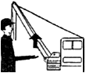 | Прерывистое движение рукой вверх на уровне пояса, ладонь обращена вверх, рука согнута в локте
Опустить груз или крюк | 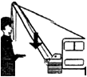 | Прерывистое движение рукой вниз перед грудью, ладонь обращена вниз, рука согнута в локте
Поднять стрелу | 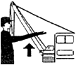 | Движение вверх вытянутой рукой, предварительно опущенной до горизонтального положения, ладонь раскрыта
Опустить стрелу | 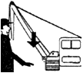 | Движение вниз вытянутой рукой, предварительно опущенной до горизонтального положения, ладонь раскрыта
Передвинуть трубоукладчик | 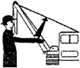 | Движение вытянутой рукой, ладонь обращена в сторону требуемого движения крана-трубоукладчика
Стоп (прекратить подъем или передвижение) | 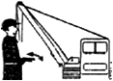 | Резкое движение рукой вправо и влево на уровне пояса, ладонь обращена вниз
Осторожно! (применяется перед подачей какого-либо из перечисленных выше сигналов при необходимости незначительного перемещения) | 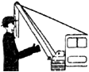 | Кисти рук обращены ладонями одна к другой на небольшом расстоянии, руки при этом подняты вверх
Внимание! (приготовиться к приему команды) | 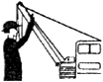 | Рука поднята вверх, ладонь направлена к крану-трубоукладчику
* Рекомендуемая форма стропальщика: жилет и каска - желтого цвета, рубашка - голубого, повязка - красного.

6.34. При опускании труб на монтажные опоры необходимо:
- удалить людей из зоны опускания трубы и пространства между опорами и трубоукладчиком;
- все работы по раскладке труб на опоры должны производиться по сигналу одного лица - бригадира.
6.35. При производстве погрузочно-разгрузочных работ - ЗАПРЕЩАЕТСЯ

6.35.1. Машинисту крана-трубоукладчика:
- перемещение груза, находящегося в неустойчивом положении;
- подъем груза, засыпанного землей или примерзшего к земле, заложенного другими грузами, укрепленного болтами или залитого бетоном;
- подтаскивание груза по земле крюком крана-трубоукладчика;
- освобождение при помощи крана-трубоукладчика защемленных грузом стропов, канатов или цепей;
- работа при выведенных из действия или неисправных приборах безопасности и тормозах;
- включение механизмов крана-трубоукладчика при нахождении людей на кране-трубоукладчике вне его кабины (на стреле, противовесе и т.п.). Исключение составляют лица, производящие осмотр и регулировку механизмов и электрооборудования, ремонт металлоконструкций. В этом случае механизмы должны включаться по сигналу лица, производящего осмотр;
- подъем груза непосредственно с места его установки (с земли, площадки, штабеля и т.п.) стреловой лебедкой;
- перемещение трубоукладчика с грузом осуществляется только на первой передаче;
- перед перемещением трубоукладчика с грузом на крюке стрела должна быть установлена в положение, соответствующее минимальному вылету, а груз поднят на высоту не менее 0,5 м, но не более 1,0 м от поверхности земли;
- при выгрузке труба не должна перемещаться над кабиной трубоплетевоза;
- применять грузозахватные приспособления несоответствующие весу груза и утвержденной технологии.
6.35.2. Рабочим на погрузке, разгрузке:
- находится в опасной зоне работы крана (см. рис.18);

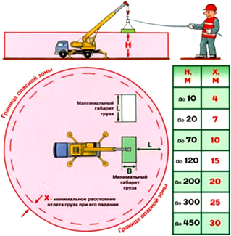
Рис.18. Опасные зоны при работе крана-трубоукладчика
1 - граница опасной зоны; 2 - граница зоны возможного падения груза; 3 - граница зоны обслуживания крана; 4 - стрела крана
,
где L - опасная зона действия крана,

L - максимальный вылет,
L - расстояние от крюка до наиболее удаленной точки груза,
х - минимальное расстояние возможного отлета груза:
при h до 10 м - х=4 м. (Приложение Г, СНиП 12-03-2001)
- выравнивать перемещаемый груз руками, а также поправлять полотенца на весу;
- находиться между поднимаемым грузом и оборудованием или штабелем с грузом;
- находиться на штабеле или грузе во время его подъёма или перемещения;
- во время подъёма грузов ударять по полотенцам и крюку крана;
- стоять, проходить или работать под поднятым грузом;
- оставлять грузы, лежащими в неустойчивом положении;
- применять для обвязки груза случайные средства (штыри, проволоку);
- применять грузозахватные приспособления, не предусмотренные ППР;
- оттягивание груза во время его подъема, перемещения и опускания. Для разворота длинномерных и крупногабаритных грузов во время их перемещения должны применяться крючья или оттяжки соответствующей длины;
- при работе с полотенцами следует пользоваться брезентовыми рукавицами;
- расстроповку труб проводить по сигналу мастера (старшего такелажника) только после их надежной укладки;
- участвовать в погрузочно-разгрузочных работах водителям или другим лицам, не входящим в состав бригады.
6.36. Границы опасных зон в местах, над которыми происходит перемещение грузов подъемными кранами, принимаются от крайней точки горизонтальной проекции наружного наименьшего габарита перемещаемого груза с прибавлением наибольшего габаритного размера перемещаемого (падающего) груза и минимального расстояния отлета груза при его падении согласно таблицы 13.
При перемещении труб границей опасной зоной считается расстояние равное Ѕ длины трубы (вылет трубы при перемещении) плюс расстояние отлета груза. На границах опасных зон должны быть установлены хорошо видимые в любое время суток предохранительные защитные и сигнальные ограждения, предупредительные надписи.

Границы опасных зон в местах, над которыми происходит перемещение грузов подъемными кранами (СНиП 12-03-2001, Приложение Г, Таблица Г.1)
Таблица 13
Высота возможного падения груза (предмета), м | Минимальное расстояние отлета груза (предмета), м
 | перемещаемого краном | падающего с здания
до 10 | 4 | 3,5
20 | 7 | 5
70 | 10 | 7
120 | 15 | 10
200 | 20 | 15
300 | 25 | 20
450 | 30 | 25
Примечание: При промежуточных значениях высоты возможного падения грузов (предметов) минимальное расстояние их отлета допускается определять методом интерполяции.
VII. ЧИСЛЕННЫЙ И КВАЛИФИКАЦИОННЫЙ СОСТАВ ИСПОЛНИТЕЛЕЙ

7.1. Численный и профессиональный состав бригады составляет - 23 чел., в т.ч.:
Машинист сварочного агрегата 5 разряда | - 5 чел.
Монтажник наружных трубопроводов 3 разряда | - 1 чел.
Электросварщик ручной дуговой сварки 6 разряда | - 17 чел.
VIII. ТЕХНИКО-ЭКОНОМИЧЕСКИЕ ПОКАЗАТЕЛИ

8.1. Затраты труда на выполнение сварочных работ составляют:
Затраты труда | - 1688,22 чел.-час.
Затраты машинного времени | - 10621,55 маш.-час.

8.2. Выработка на одного рабочего - 6 стыков/смену.

8.3. Продолжительность выполнения работ - 14,5 смена.

КАЛЬКУЛЯЦИЯ ЗАТРАТ ТРУДА И МАШИННОГО ВРЕМЕНИ
Таблица 14
Обоснование ГЭСН, ЕНиР | Наименование работ | Ед. изм. | Объем работ | Н на ед. изм. |  | Н на весь объем
 |  |  |  | Чел.-час | Маш.-час | Чел.-час | Маш.-час
25-14-009-01 | Ручная электродуговая сварка | 1 км | 1,0 | 1688,22 | 1062,55 | 1688,22 | 1062,55
 | ВСЕГО: |  |  |  |  | 1688,22 | 1062,55

Затраты труда и времени подсчитаны применительно к "Государственным элементным сметным нормам на строительные работы" (ГЭСН-2001, Сборник N 25, Магистральные трубопроводы).

ГРАФИК ПРОИЗВОДСТВА РАБОТ
Таблица 15
N  п/п | Наименование работ | Ед. изм. | Объем работ | Т/емкость на объем,  чел.-час | Состав бригады (звена) | Продолжительность работы, смен
1. | Ручная электродуговая сварка труб в рабочую плеть | км | 1,0 | 2750,77 | Механизмы - 5 ед.  Рабочие - 18 чел.
IX. ИСПОЛЬЗУЕМАЯ ЛИТЕРАТУРА

9.1. ТТК составлена с применением нормативных документов, действующих по состоянию на 01.01.2015 г.
9.2. При разработке Типовой технологической карты использованы:
9.2.1. Справочное пособие к СНиП "Разработка проектов организации строительства и проектов производства работ для промышленного строительства".
9.2.2. ЦНИИОМТП. М., 1987. Методические указания по разработке типовых технологических карт в строительстве.
9.2.3. "Руководство по разработке и утверждению технологических карт в строительстве" к СНиП 3.01.01-85* "Организация строительного производства" (с изменением N 2 от 06 февраля 1995 г. N 18-81).
9.2.4. МДС 12-81.2007. Методические рекомендации по разработке и оформлению проекта организации строительства и проекта производства работ.
9.2.5. МДС 12-29.2006. Методические рекомендации по разработке и оформлению технологической карты.

